Delo na daljavo: 4. teden
Pouk OPB5 v 2.b, v petek 17.4.2020

Pozdravljeni učenci/ke:

V torek je nekaj ponagajal internet in navodila niso bila objavljena. Vam jih pošiljam danes ponovno. Poleg vaj boste še malo ustvarjali.

Izdelaj papirnatega spinnerja.
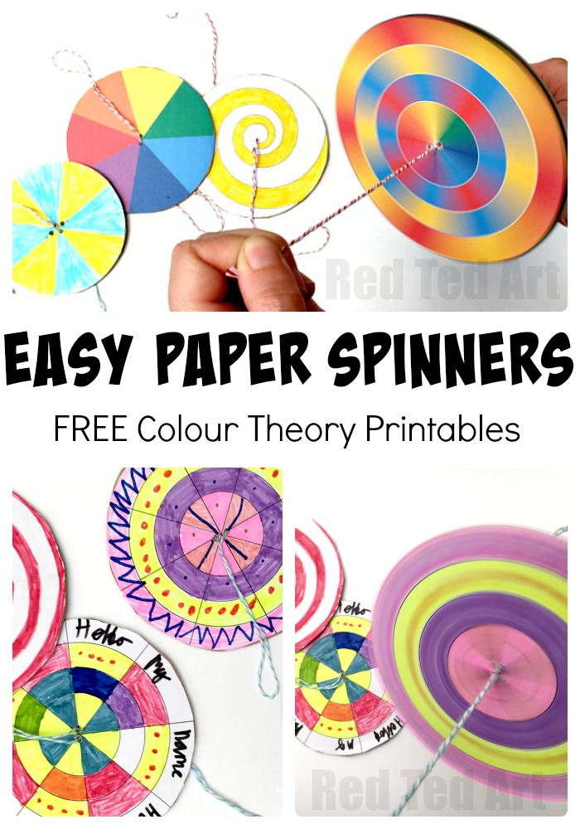

Kaj potrebujete:
- papir
- karton
- vrvico
- svinčnik
- barvice
- škarje
- lepilo
- šestilo ali vzorček

Navodila:

v pomoč: https://www.youtube.com/watch?v=bZ8PShMOXps

- na list papirja nariši 2 kroga s premerom 10-12cm ali pa si sprintaj kakšen spodnji vzorček
- svoja kroga pobarvaj kakorkoli želiš, eksperimentiraj
- izreži kroga
- en krog nalepi na karton in nato izreži
- drugi krog nalepi na drugo stran
- na sredini napravi dve luknjici, ki naj bosta narazen cca 8mm – 1cm (na vzorcih je označeno kje)
- skozi luknji napelji vrvico dolgo približno 40cm in jo zaveži
- uživaj

Vzorčke najdete tukaj:
https://www.redtedart.com/wp-content/uploads/2016/06/Paper-Spinning-Toy-blank-templates.pdf

Primeri barvanja:
https://www.redtedart.com/wp-content/uploads/2016/06/Paper-Spinner-DIY-colour-theory-templates.pdf

Ponovimo naše vaje, razgibajmo se, vikend je pred vrati. Ne pozabite vključiti preostalih članov družine.

Predno pričneš z izvajanjem vaj, teci 1 min (da se malo ogreješ), če si nisi zunaj, teci na mestu.
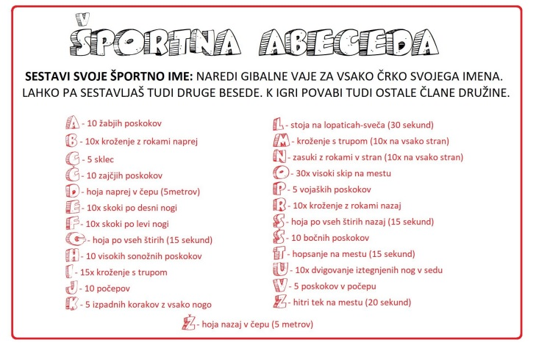

Npr.: meni je ime Maja zato napravim: M – kroženje s trupom
A – 10 žabjih poskokov
J – 10 počepov
A – 10 žabjih poskokov

Če bi mi kdo želel pokazati svoj izdelek, ima kakšno vprašanje, potrebuje pomoč … me lahko dobi na: maja.brate@guest.arnes.si

